**三角形中优美的边角关系**

**学习任务单**

**一、学习目标**

1. 由直角三角形的边角关系出发得到猜想，通过对锐角和钝角三角形边角关系推理论证，证明猜想的过程中提高逻辑推理和数学运算核心素养；

2.能运用猜想结论解决三角形的边角关系问题；

3.体会到从特殊到一般、划归与转化和分类讨论的数学思想.

**二、学法指导**

猜想是数学思维的一种重要形式，它为促进数学发展做出了巨大的贡献，例如著名的欧拉定理四色问题、费马猜想、歌德巴赫猜想等.数学猜想是一种假设，它的合理性与正确性需要我们进行严格的推理论证，所以具有探索真理的作用.由特殊到一般的“先猜后证”是发现数学规律的一般模式，下面请同学们认真阅读材料，理解猜想，证明猜想,运用猜想.

**任务一:阅读材料，理解猜想**

三角形是平面几何中一个最常见的几何图形之一，我们常常研究其边角关系.我们在学习三角形全等问题时知道，当给定三角形的SSS，SAS，ASA，AAS条件时，三角形是全等的，即此时三角形是唯一确定的.当三角形确定后，其边角也是确定的，那么，这些边角有何数量关系呢？

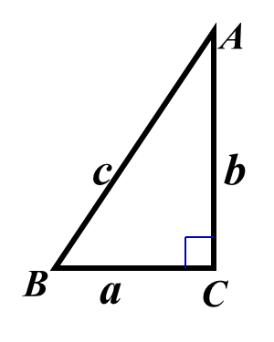以直角三角形为例：

在中,设角,角 $A，B，C$ 所对的边长分别 $a，b，c.$

则，

从而，

又因为，所以,即，

所以.

那么对于一般的三角形，上述边角的数量的关系式还成立吗？

于是我们得到**猜想**：在任意中，角 $A，B，C$ 所对的边长分别为 $a，b，c，$ 则各边和它所对角的正弦的比相等，即：．

**任务二：推理运算，证明猜想**

（1）若中为锐角三角形，角 $A，B，C$ 所对的边长分别为 $a，b，c，$

请证明： ．

（2）若中为钝角三角形，角 $A，B，C$ 所对的边长分别为 $a，b，c，$

请证明： ．

**问题1：要证明猜想，如何将**一般三角形中的问题转化到直角三角形中？

**作高 直角三角形**

**证明：方法一（做高线）**

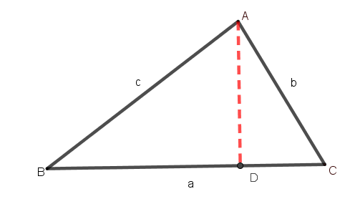（1）当中为锐角三角形时，过点作于，

在中，，在中，，

从而，即，

同理可证，

所以****

（2）当中为钝角三角形时，过点所作的高在三角形的外部，

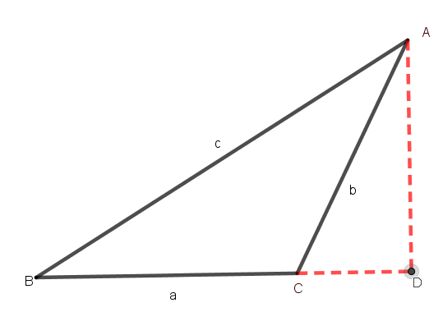在中，，

在中，，

从而，即，

同理可证

所以****

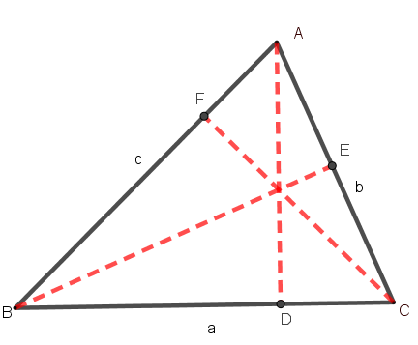**方法二（等面积）**

由刚才的证明方法，我们发现三角形的高可以转化成边与角的正弦值的乘积．

所以先作出三条边上的高，，，则



结合诱导公式，不论三角形是锐角还是钝角三角形，

都有： ，，，

带入即得

**，**

同除以，即得．

**问题2：这个比值是多少？是确定的吗？**

**思考1：**当三角形的一边及其对角确定之后，这一边的对角大小不变，此边所对应的顶点如何运动?

圆中同弦所对的圆周角相等 构造三角形的外接圆，

仿照上面的研究方法，我们还是由特殊到一般来探究这个问题。

若中为直角三角形， 角 $C$ 为直角，设的外接圆的半径为R，比值是多少？

若中为锐角三角形， **设**的外接圆的半径为R，如何证明？

若中为钝角三角形， **设**的外接圆的半径为R，如何证明？

类比直角三角形的研究过程需要构造直角 直径所对的圆周角是直角

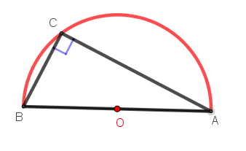 **作直径**

（1）若**直角三角形，角 $C$ 为直角，设**的外接圆的半径为R**，则，则**

所以.比值为 $2R$

（2）当中为锐角三角形时，作的外接圆，为圆心，半径为，

需要构造直角  **作直径 把角 $A$ 放在 $Rt∆A_{1}BC$ 中，把角 $B$ 放在 $Rt∆AB_{1}C$ 中**，**把角 $C$ 放在 $Rt∆ABC_{1}$ 中**

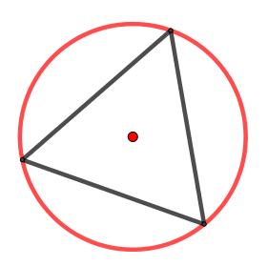 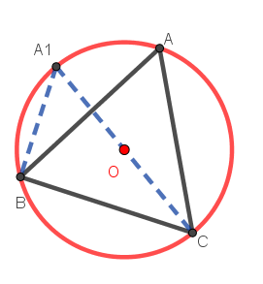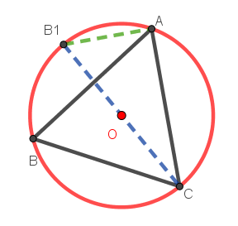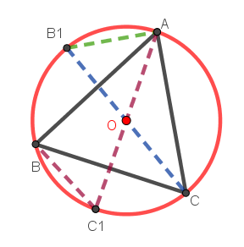

连接并延长交圆于点，则，从而，在中，．根据同弧所对的圆周角相等，即，从而，

同理，**把角 $B$ 放在 $Rt∆AB_{1}C$ 中**，**把角 $C$ 放在 $Rt∆ABC_{1}$ 中**

可证，

因此，对任意的三角形都有．**我们又用三角形外接圆的方法证明了猜想。**

（2）当中为钝角三角形时，作的外接圆，为圆心，半径为。

**把角 $A$ 放在 $Rt∆A_{1}BC$ 中，把角 $B$ 放在 $Rt∆AB_{1}C$ 中*，*把钝角 $C$ 的补角放在 $Rt∆ABC_{1}$ 中**

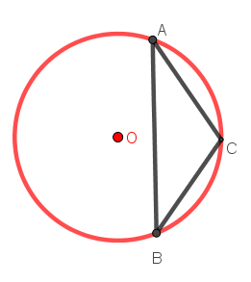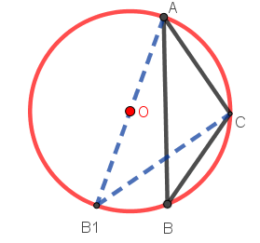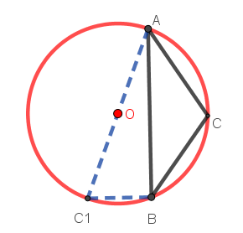 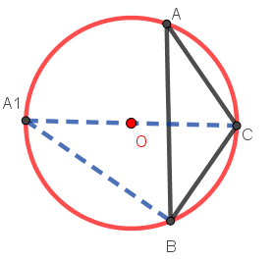

**任务三：运用猜想，解决问题**

任意中，角 $A，B，C$ 所对的边长分别为 $a，b，c，$ 则各边和它所对角的正弦的比相等，即：．

我们证明了这个边角的关系式是正确的，那么请同学们利用这个关系式尝试解决下面的问题.

**问题1**：已知在

**变式：**在△*ABC*中，已知，求

**解：**由得 

**分析**：

$$\frac{a}{\sin{A}}=\frac{b}{\sin{B}}=\frac{c}{\sin{C}}$$

∴

由得 

**小结：可以解决三角形的 (AAS)（ASA）模型问题**

**问题2：**在 $∆ABC$ 中,已知 $B=30°,b=\sqrt{2},c=2$,求边 $a$.

解：由

$$\frac{b}{\sin{B}}=\frac{c}{\sin{C}}$$

得

$$\sin{C}=\frac{c \sin{B}}{b}=\frac{2\sin{30°}}{\sqrt{2}}=\frac{\sqrt{2}}{2}.$$

因为

***B***

***A***

***C***

$$b=\sqrt{2}$$

$$c=2$$

$$c>b,B=30°,$$

所以 $30°<C<180°,$

所以 $C=45°$ 或 $C=135°$

1. 当 $C=45°$ 时， $A=105°$

$$a=\frac{b \sin{A}}{\sin{B}}=\frac{\sqrt{2}sin{105°}}{\sin{30°}}$$

而

$\sin{105°=}\sin\left(45°+60°\right)=\sin{45°}\cos{60°}+\cos{45°}\sin{60°}=\frac{\sqrt{6}+\sqrt{2}}{4}$.

故

***B***

***A***

***C***

$$b=\sqrt{2}$$

$$c=2$$

$a=2\sqrt{2}∙\frac{\sqrt{6}+\sqrt{2}}{4} =\sqrt{3}+1$.

1. 当 $C=135°$ 时， $A=15°$

$$a=\frac{b \sin{A}}{\sin{B}}=\frac{\sqrt{2}sin{15°}}{\sin{30°}}=\frac{\sqrt{2}\sin\left(45°-30°\right)}{\sin{30°}}$$

而

$\sin{15°}=sin\left(45°-30°\right)=\sin{45°}\cos{30°}-\cos{45°}\sin{30°}=\frac{\sqrt{6}-\sqrt{2}}{4}$.

所以 $a=2\sqrt{2}∙\frac{\sqrt{6}-\sqrt{2}}{4} =\sqrt{3}-1$.

**小结：此题为SSA的模型，不属于三角形全等的条件，故此三角形不确定.**

**三、总结提升**

1.证明一个猜想：

2.此结论可以用于求解AAS，ASA的模型，而SSA的模型也可以用，但此时三角形不确定.

3. 此结论的变形：

(1)写成连比式： $a:b:c=\sin{A}:\sin{B}:\sin{C}$

(2)写成分体式： $\frac{a}{\sin{A}}=\frac{b}{\sin{B}}=\frac{c}{\sin{C}}=k\left(k=2R\right)$（R为三角形外接圆的半径）

则 $a=k\sin{A},b=k\sin{B},c=k\sin{C}.$ 或 $\sin{A}=\frac{a}{k},\sin{B}=\frac{b}{k},\sin{C}=\frac{c}{k}$（边角转化）

4.三角形的面积公式：